今日动态
1.15 星期四 晴
班级人数：32人 今日实到：29人
缺勤名单：胡予恬、李承佑、杨诗年

区域游戏篇 
区域名称 | 区域进区人员
建构区（桌面、地面） | 地面：杨思一、杨思齐、  桌面：李若愚、万丞烁、王丁博、
美工区 | 刘芮、周一诺、陶悦、于素轻、袁沐橙、王乐言、高语然、
益智区 | 顾启阳、李若芙、王思瑞、颜越、
滚动乐园 | 唐柏涵、丁舒翮、任昱霖、王熙悦
图书区 | 宗诗钰、巢沁昕、
自然物拼搭 | 衡梓豪、
娃娃家 | 殷昊清、吴文萱、周米琪、陆安昕、沈嘉涵、吴子萱、

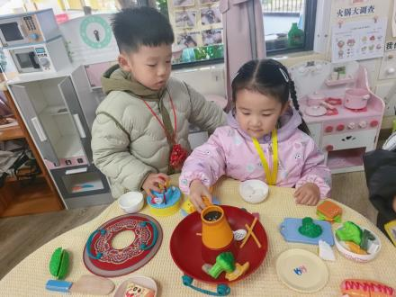 | 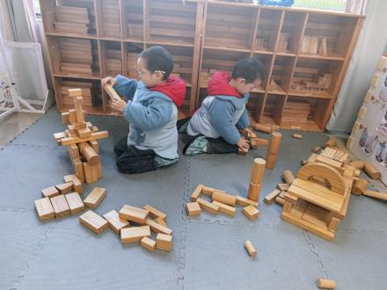 | 
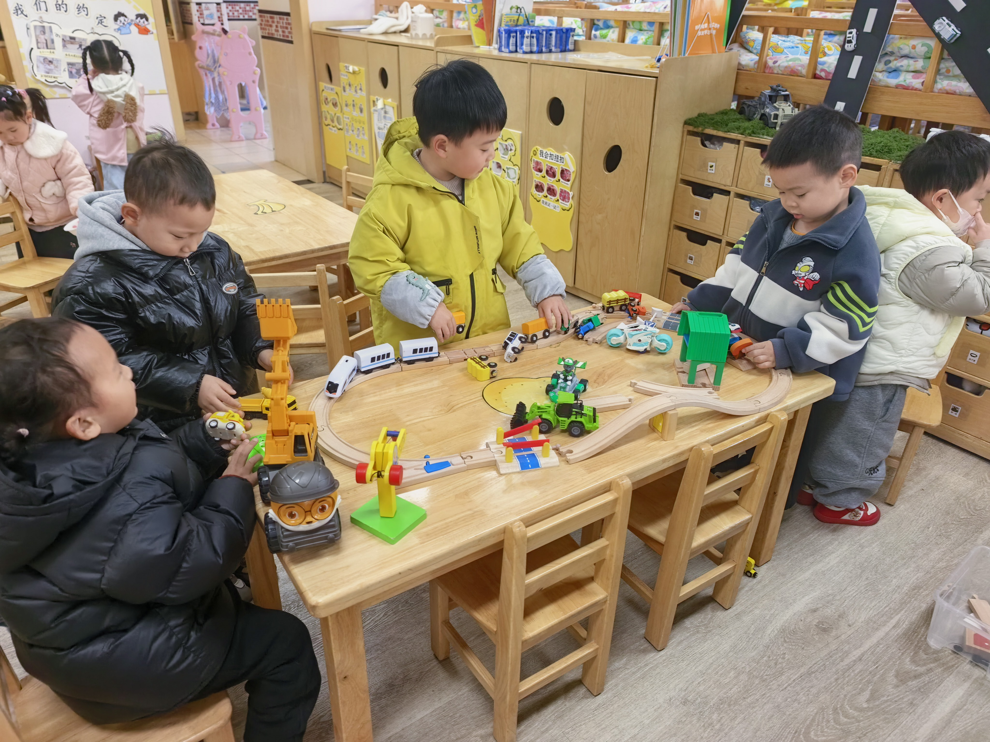 | 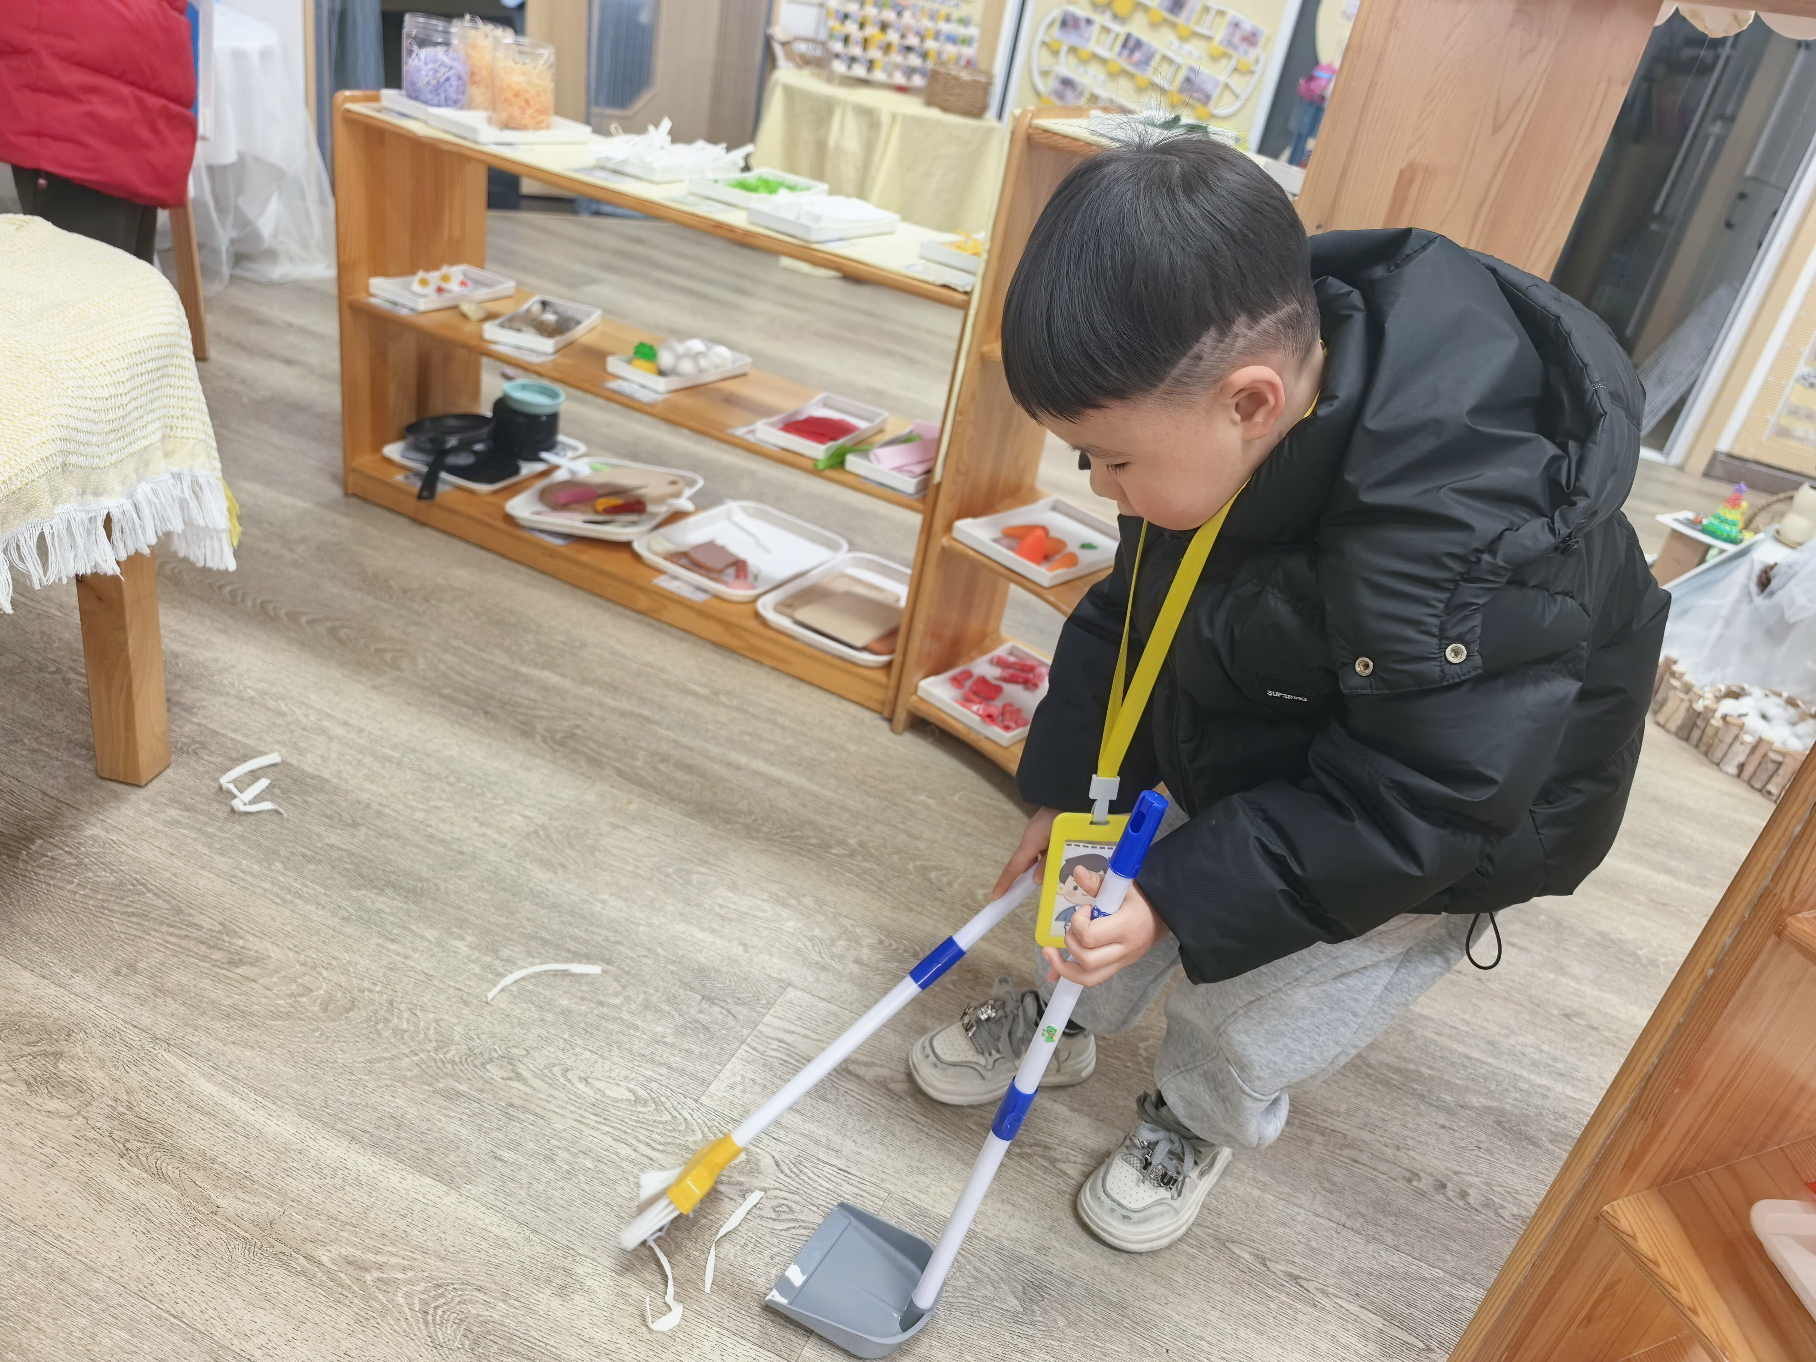 | 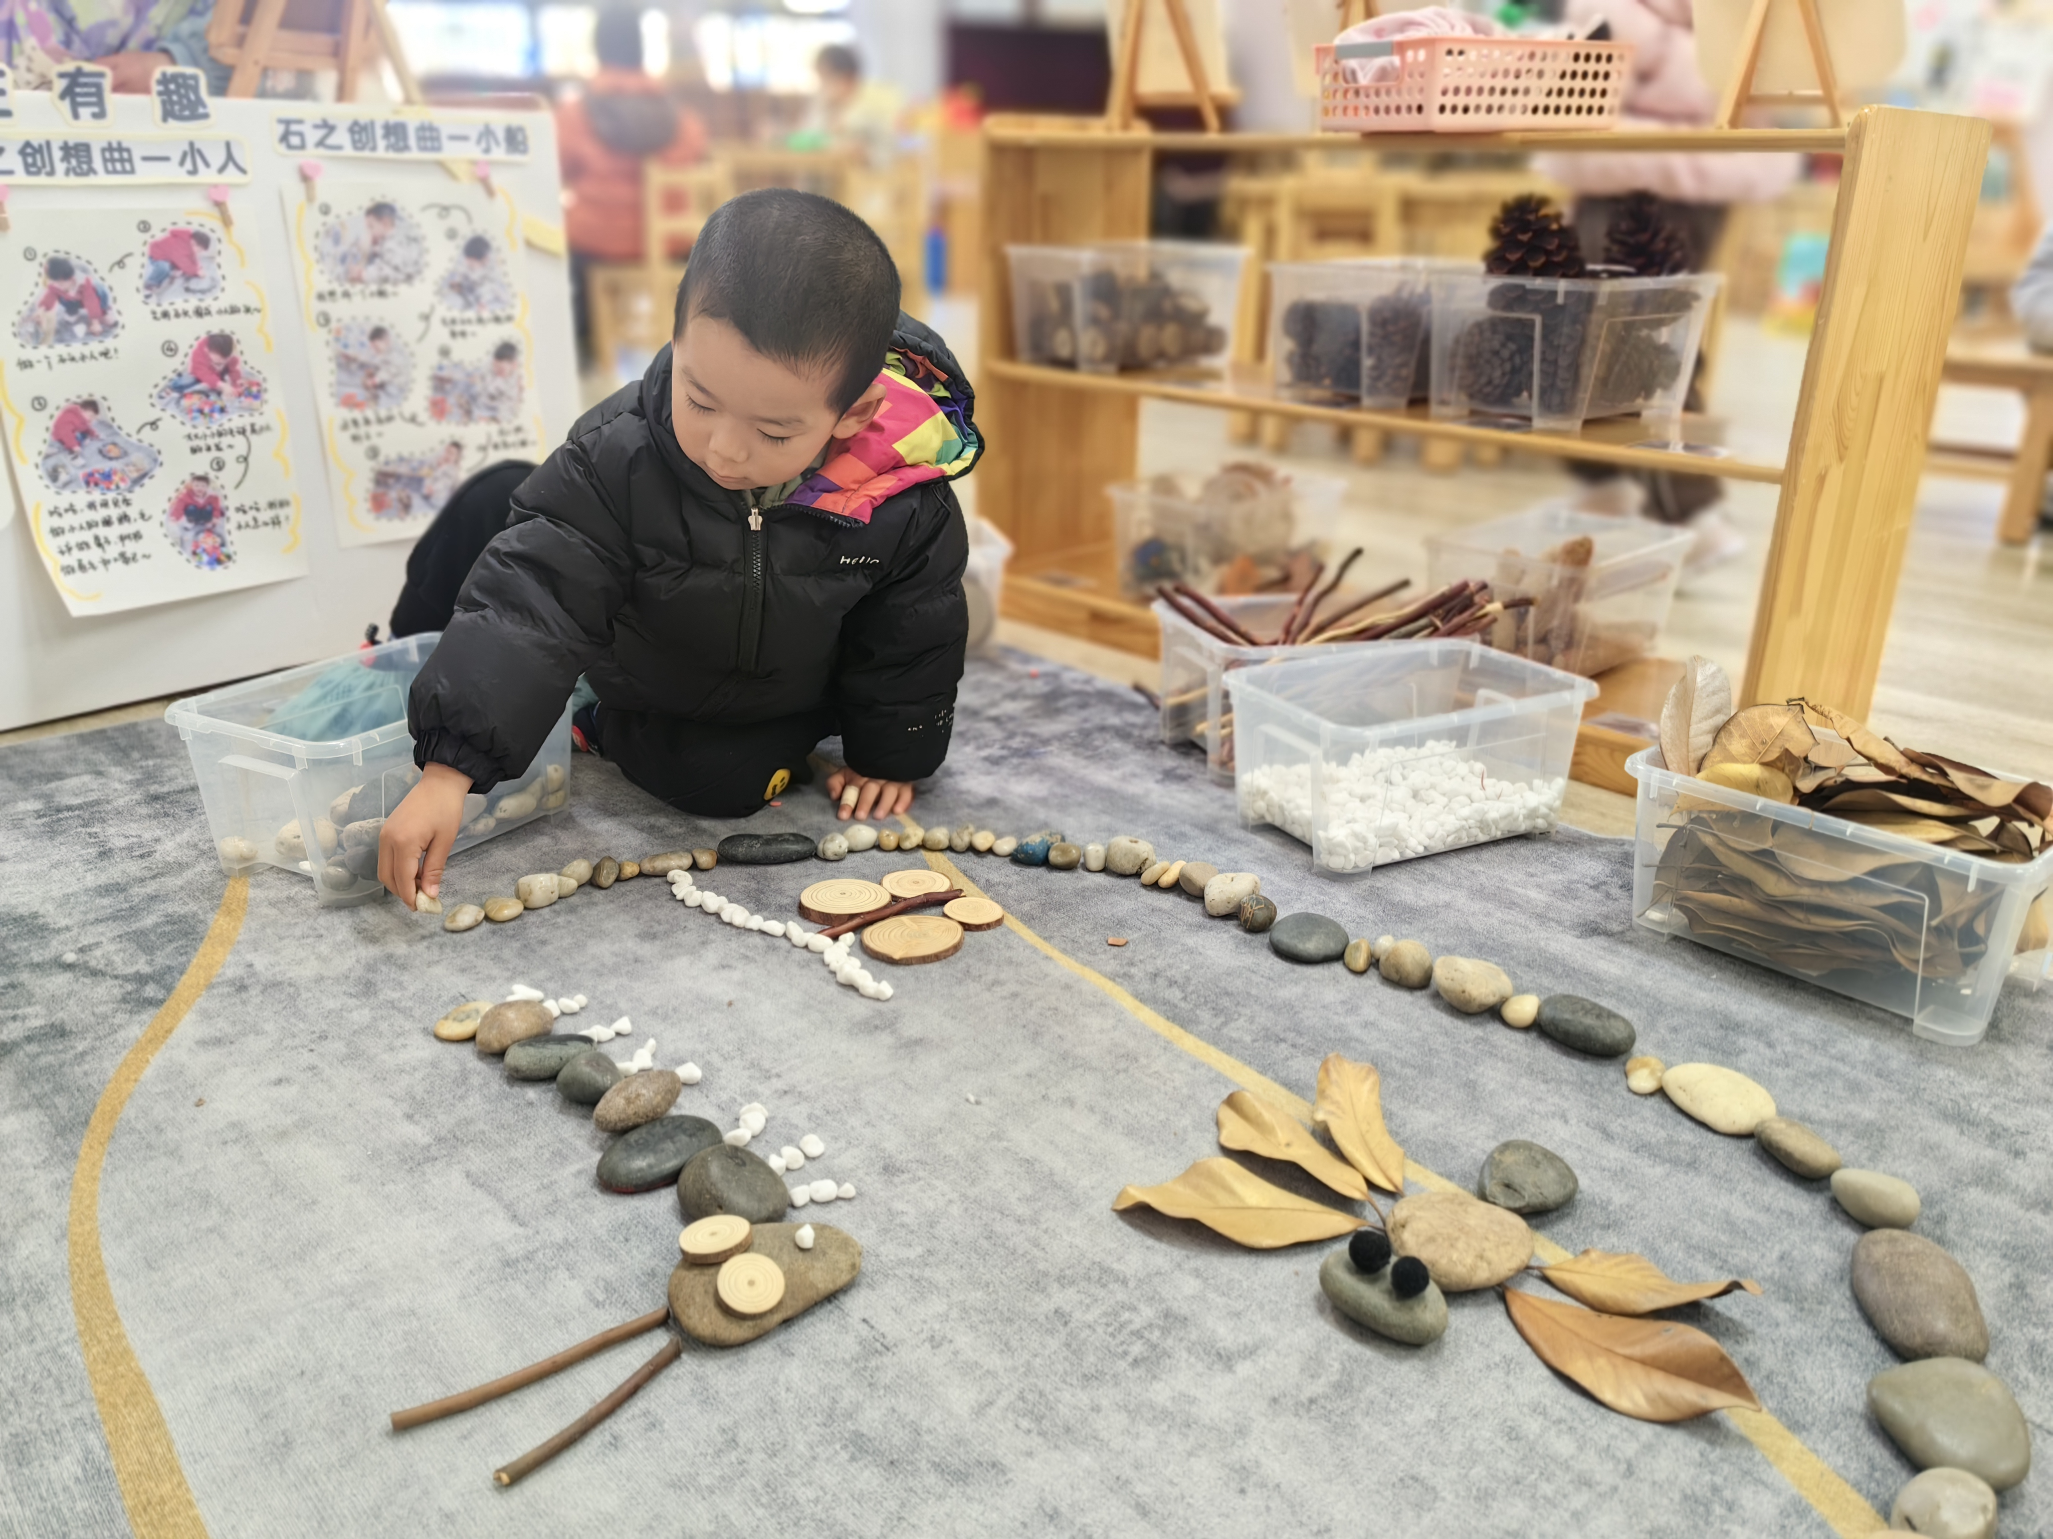

户外活动篇
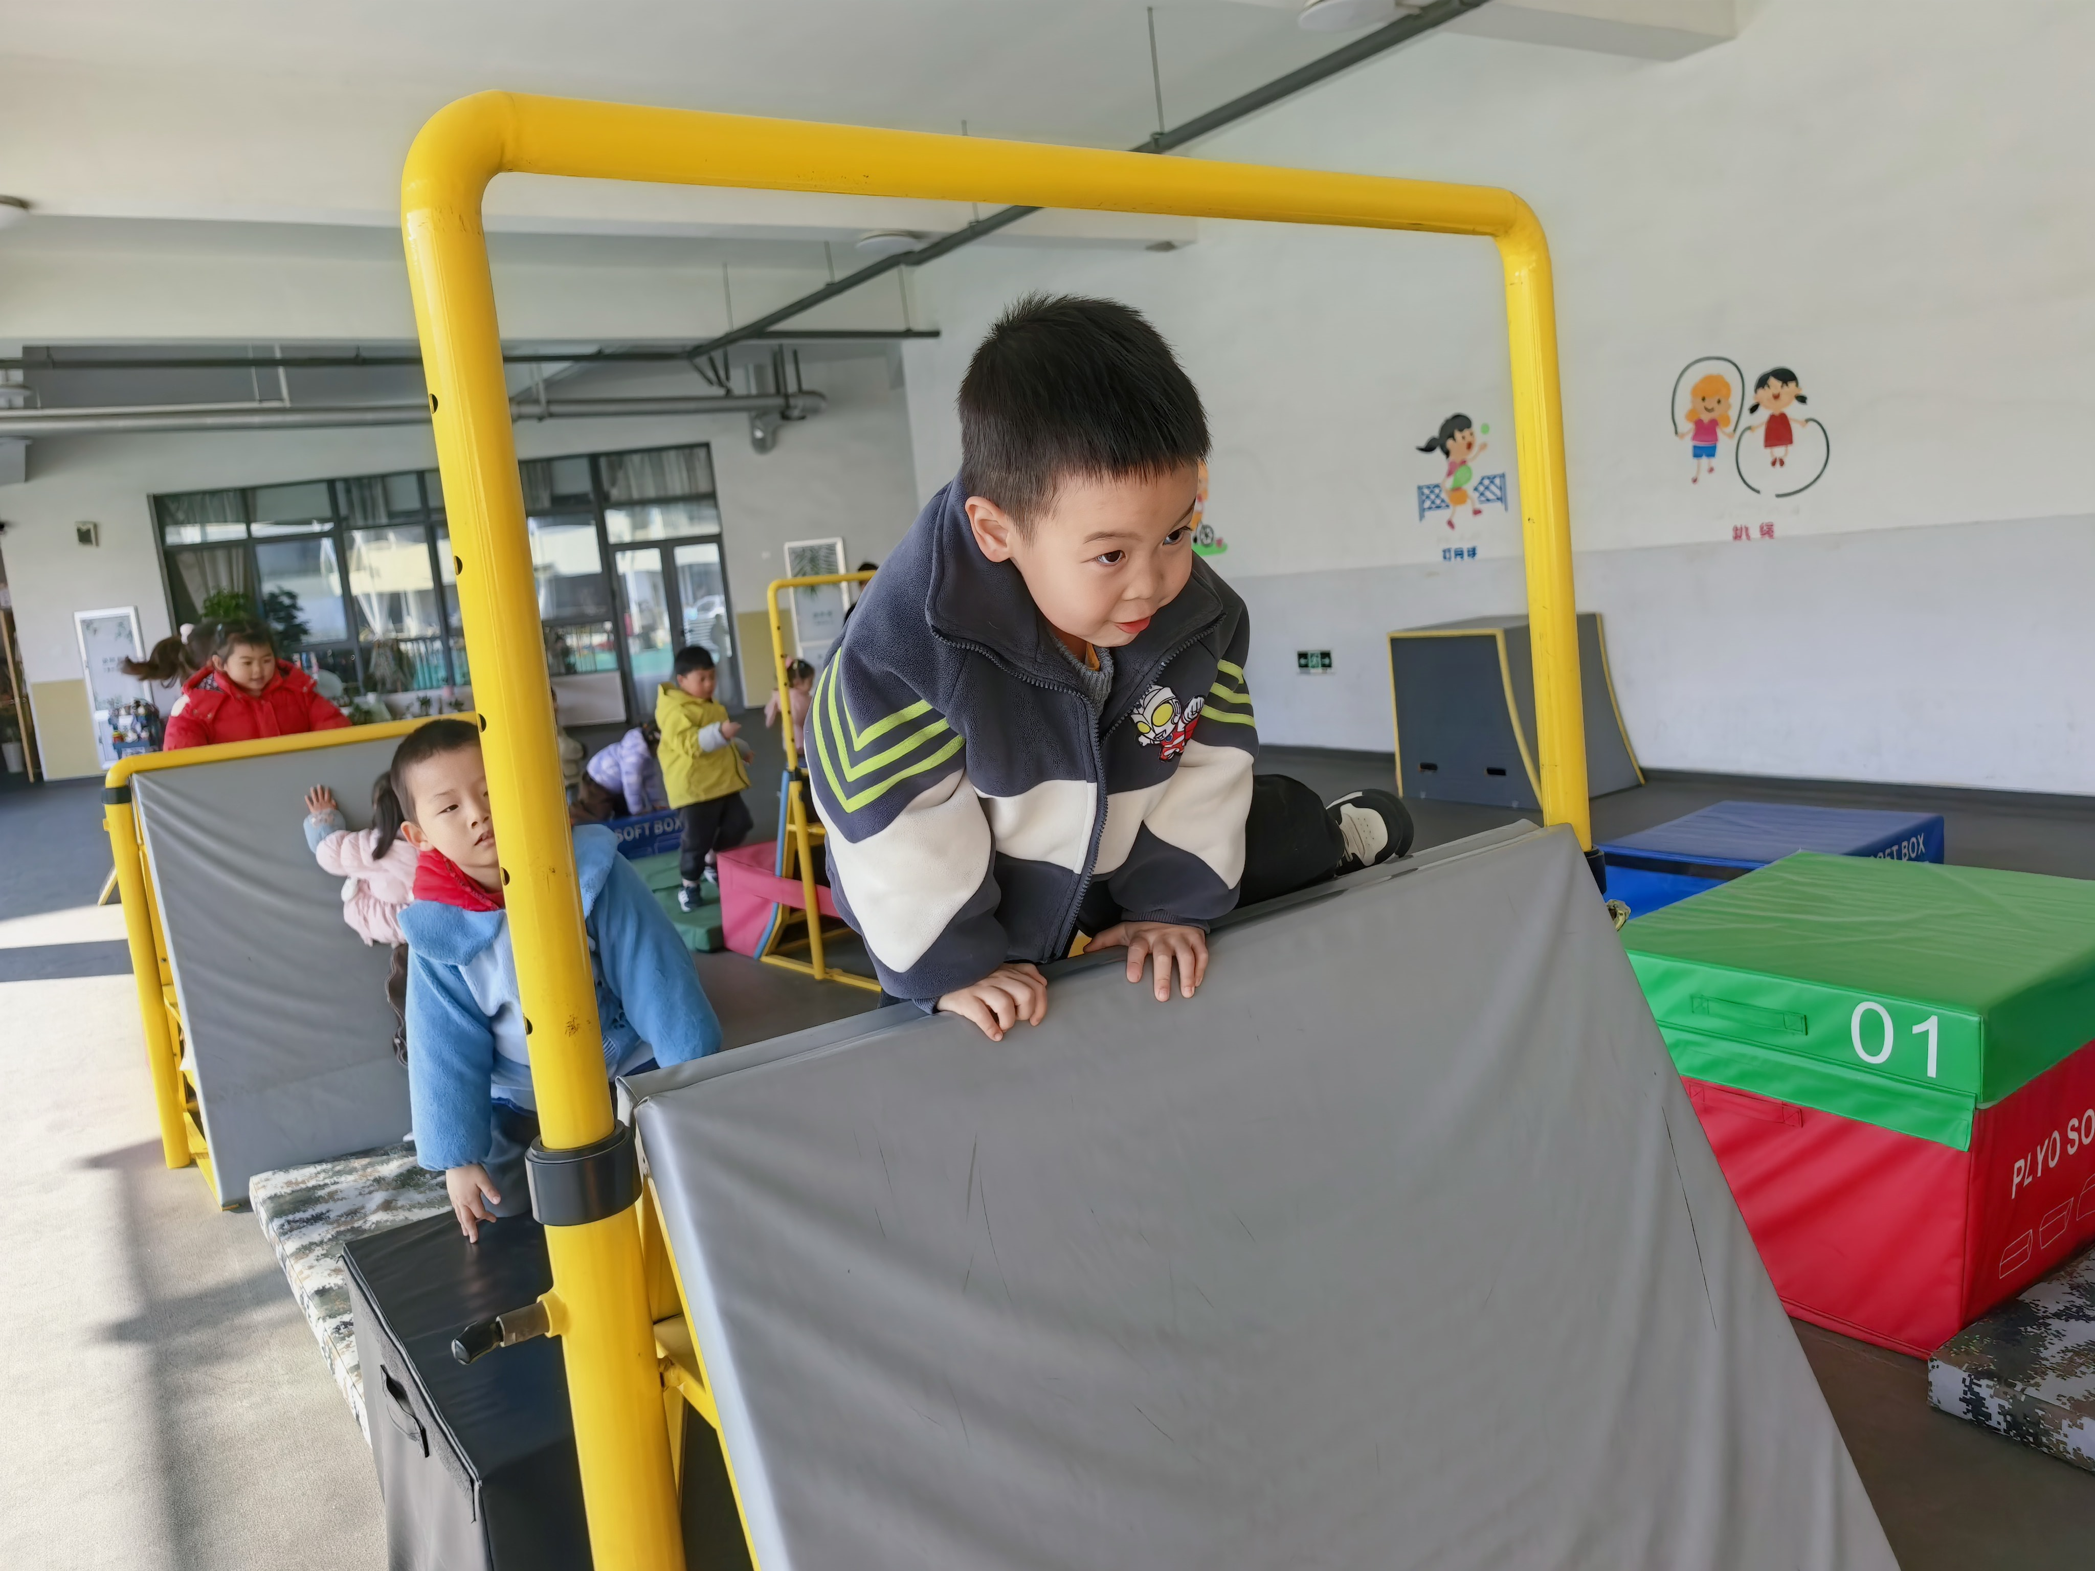 | 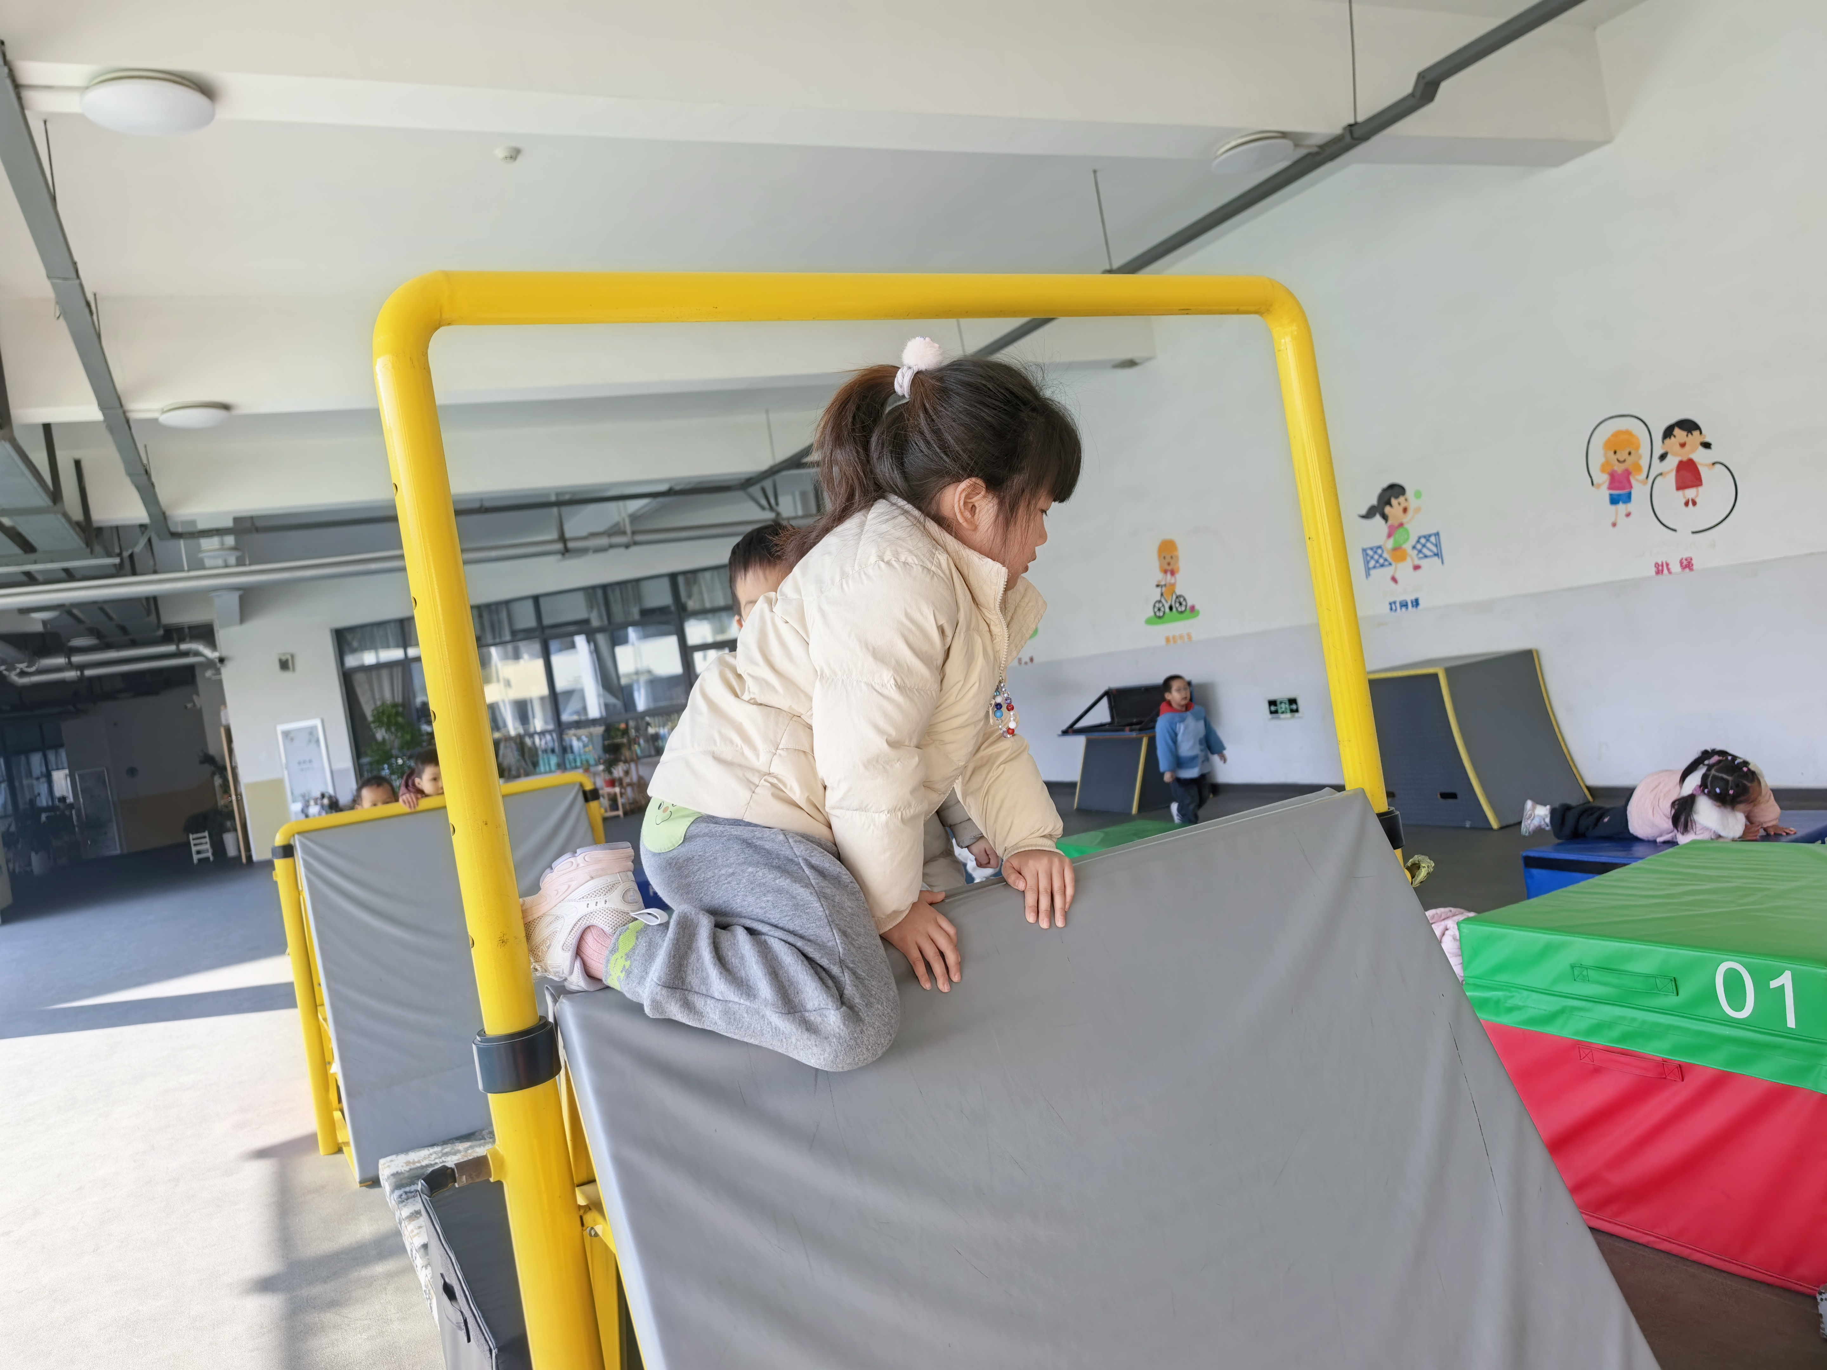 | 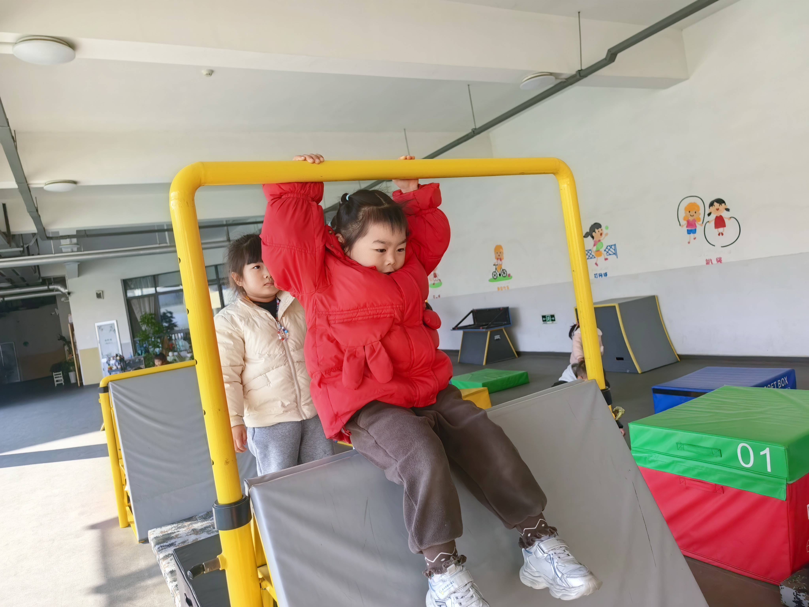
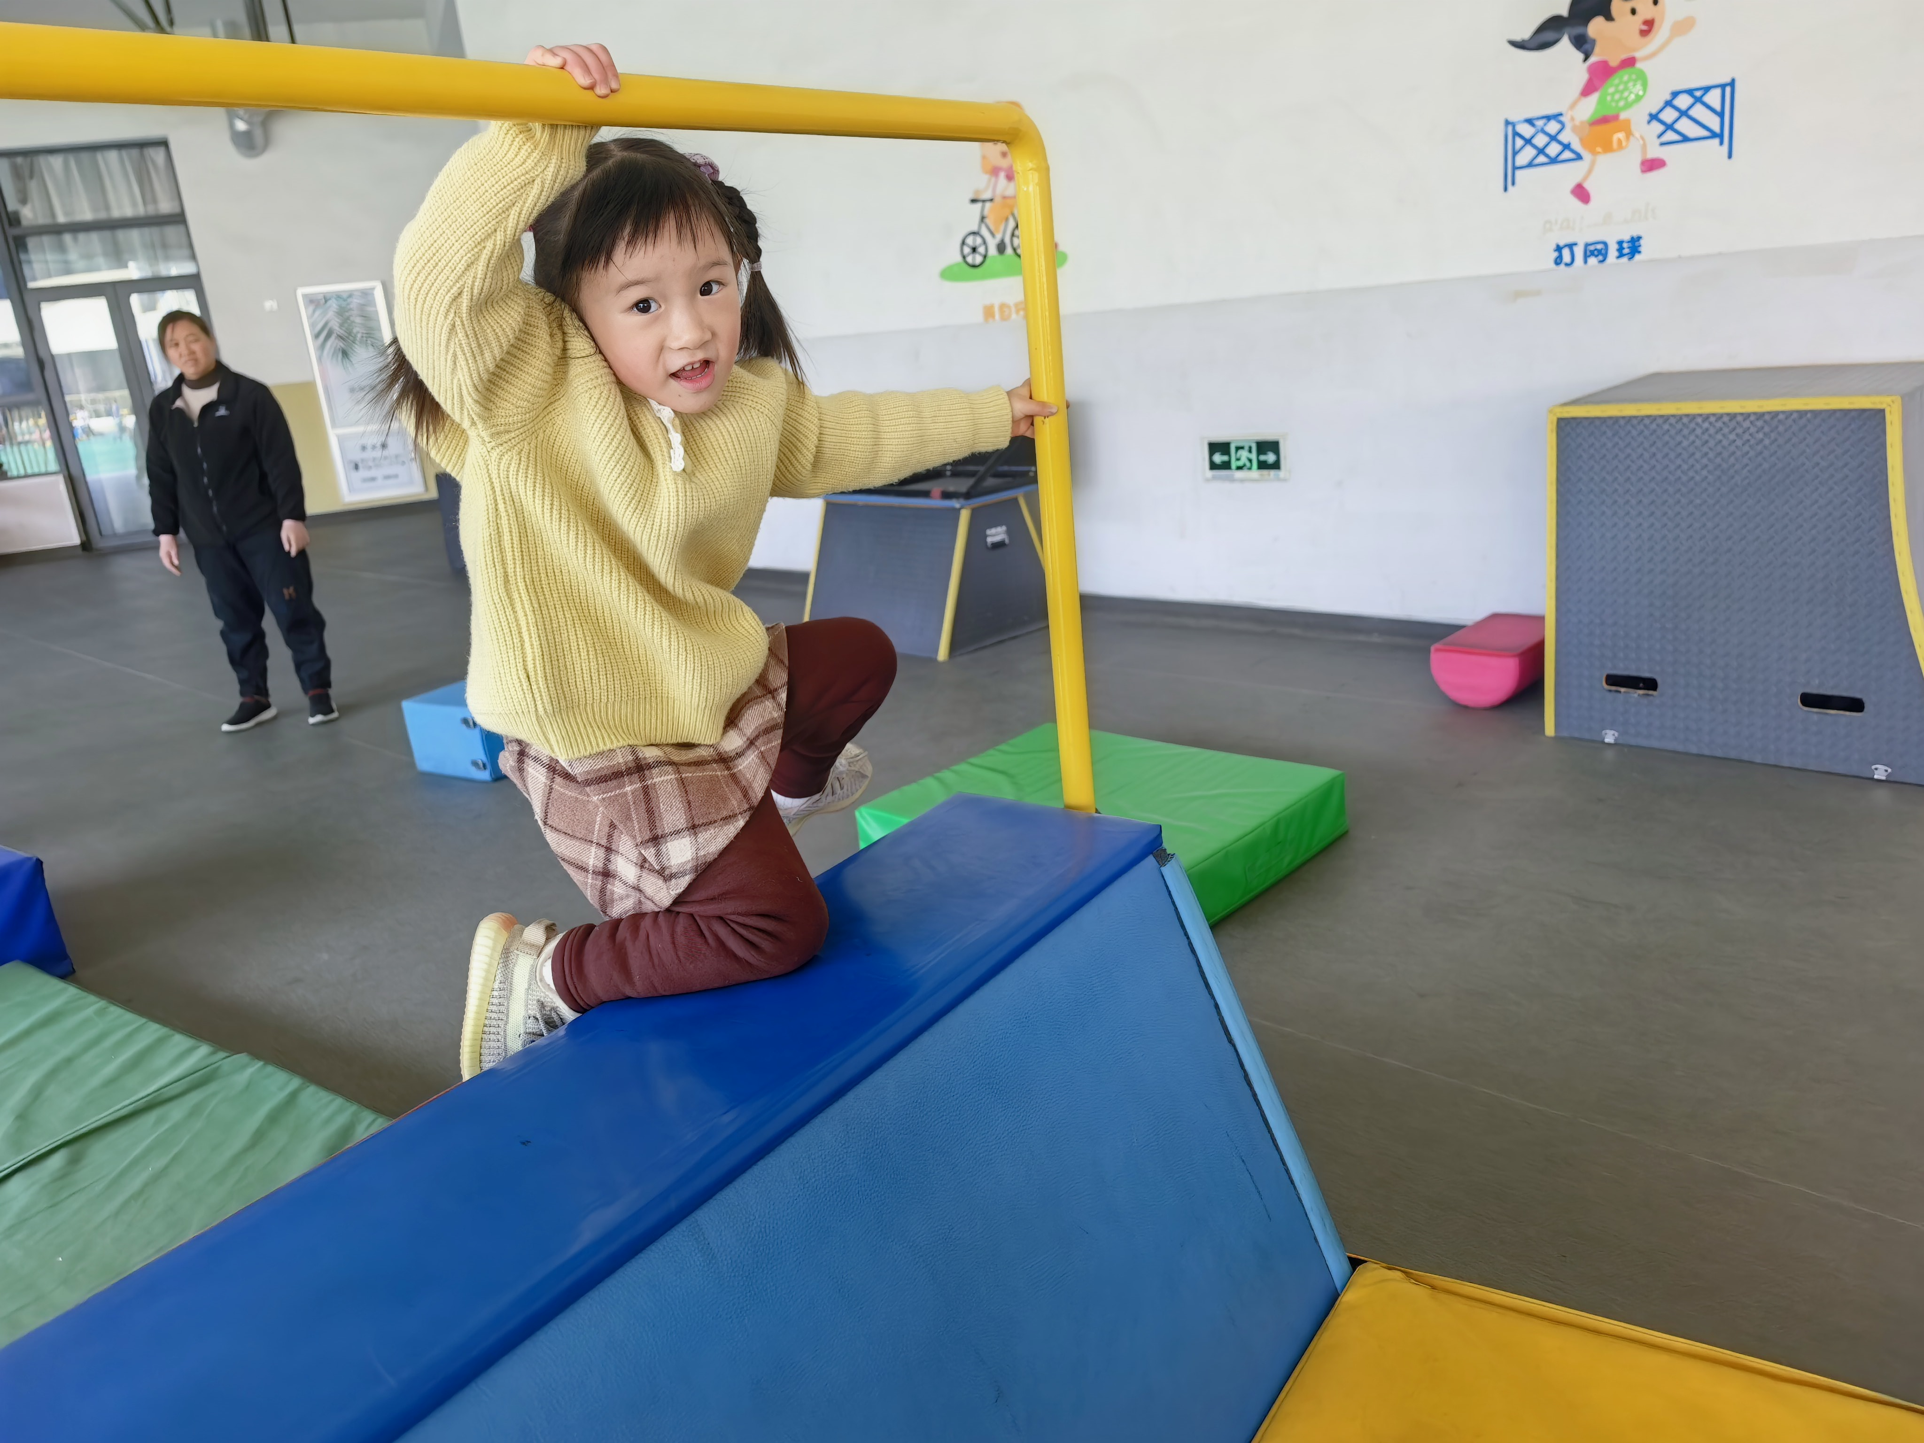 | 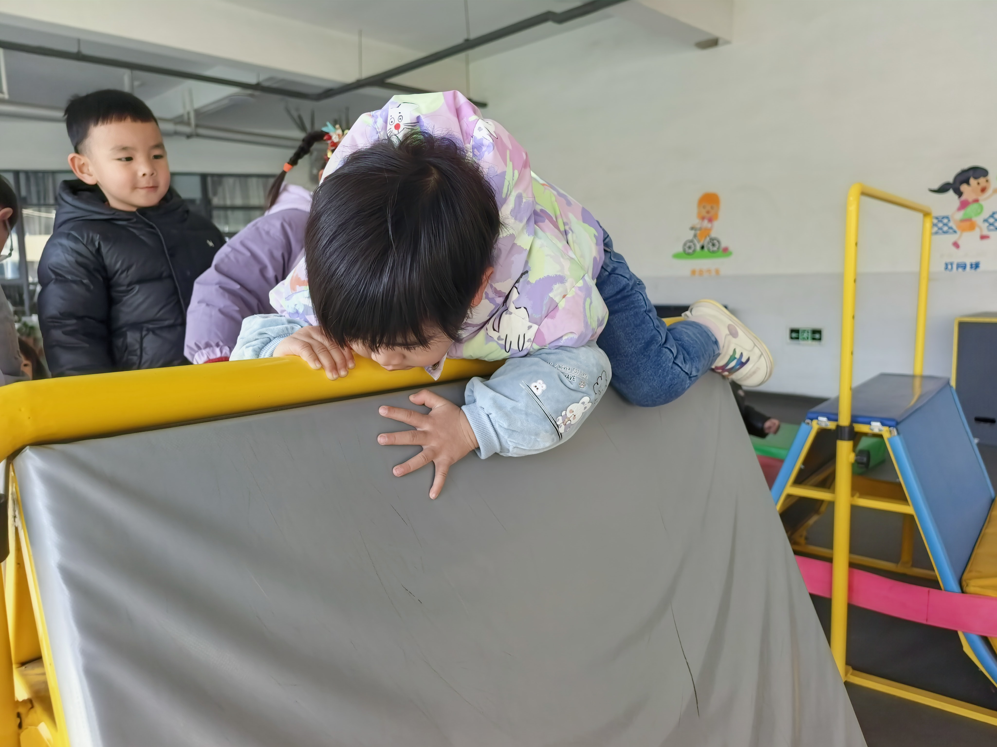 | 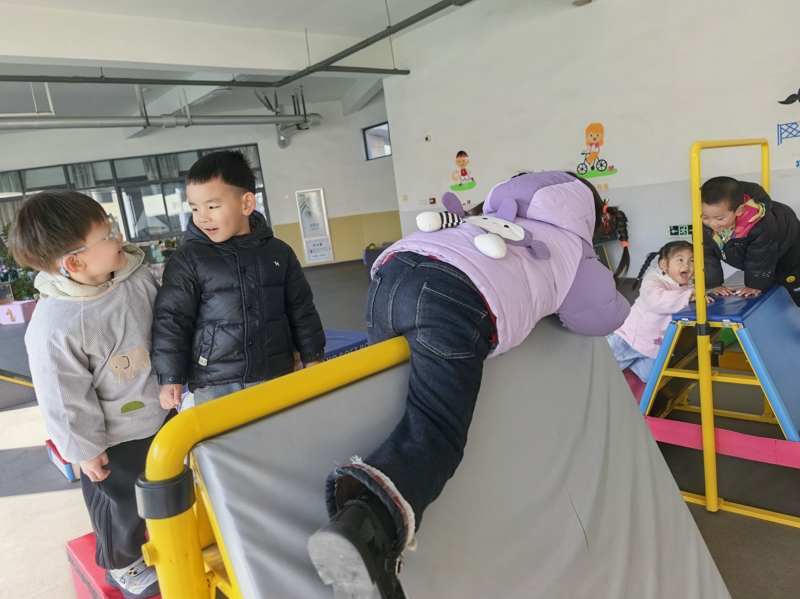

集体活动篇
活动：歌曲《北风爷爷别神气》
《北风爷爷别神气》是一首欢快、活泼的歌曲，歌词内容简单易懂，节奏稳定，动作性强，生动的描述了小朋友不怕冷和“北风爷爷”比赛并获得胜利的情景，贴近生活，适合小班幼儿学习和模仿。小班的幼儿喜欢唱唱跳跳，喜欢在动作和表演中潜移默化的学习，对于情节性强的歌曲也比较感兴趣。但仍有部分幼儿在演唱的时候容易出现走音和跑调的现象。本班幼儿在演唱歌曲时还易出现兴奋的情绪，不能仔细倾听音乐。活动中，孩子们能初步学唱歌曲，能有力地、自豪地演唱；能按歌词做相应的动作，体验与“北风爷爷”一起游戏的快乐。
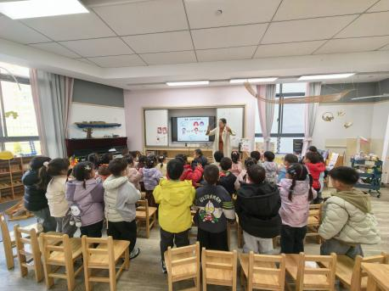 | 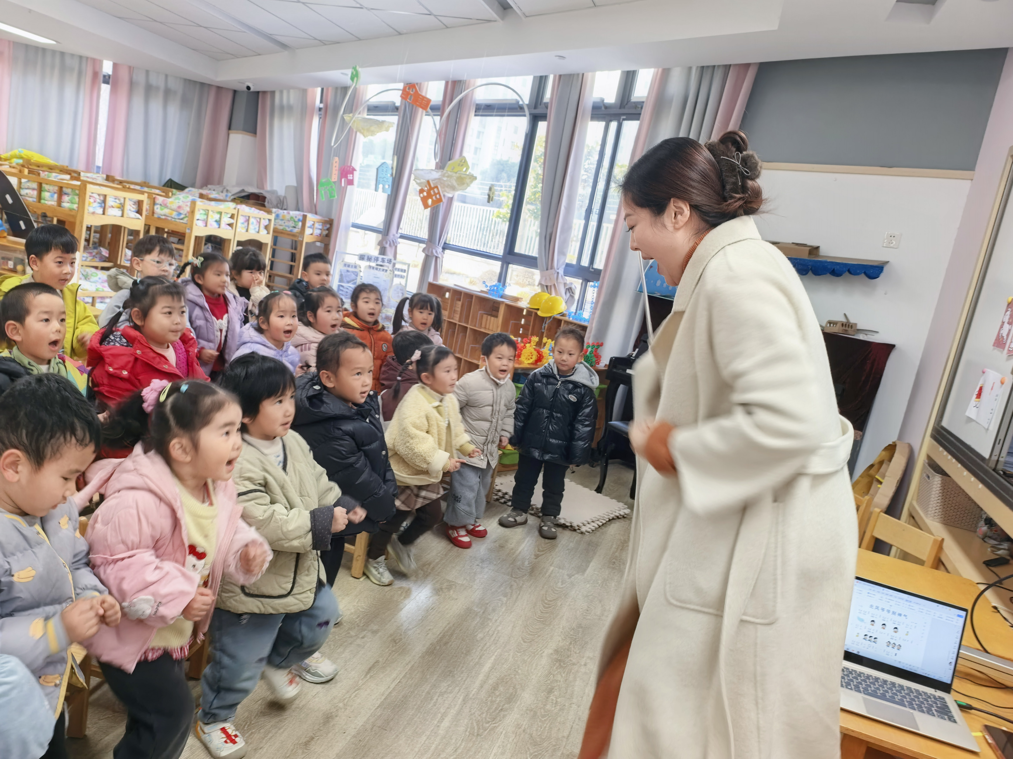 | 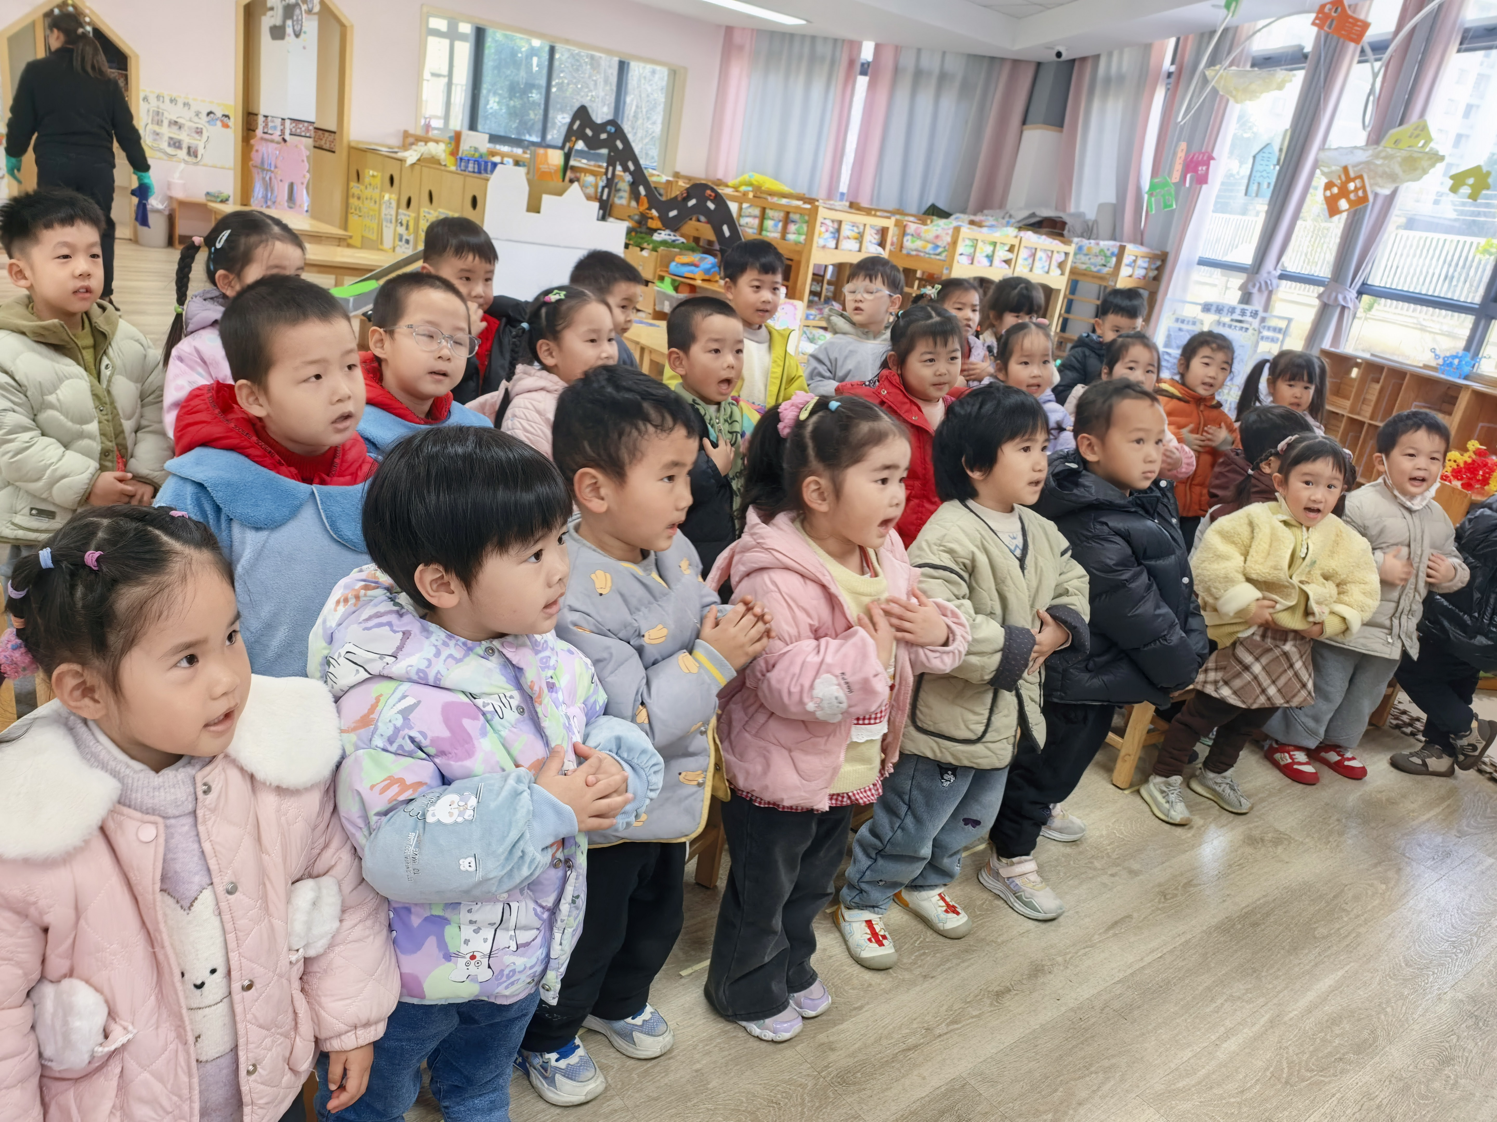
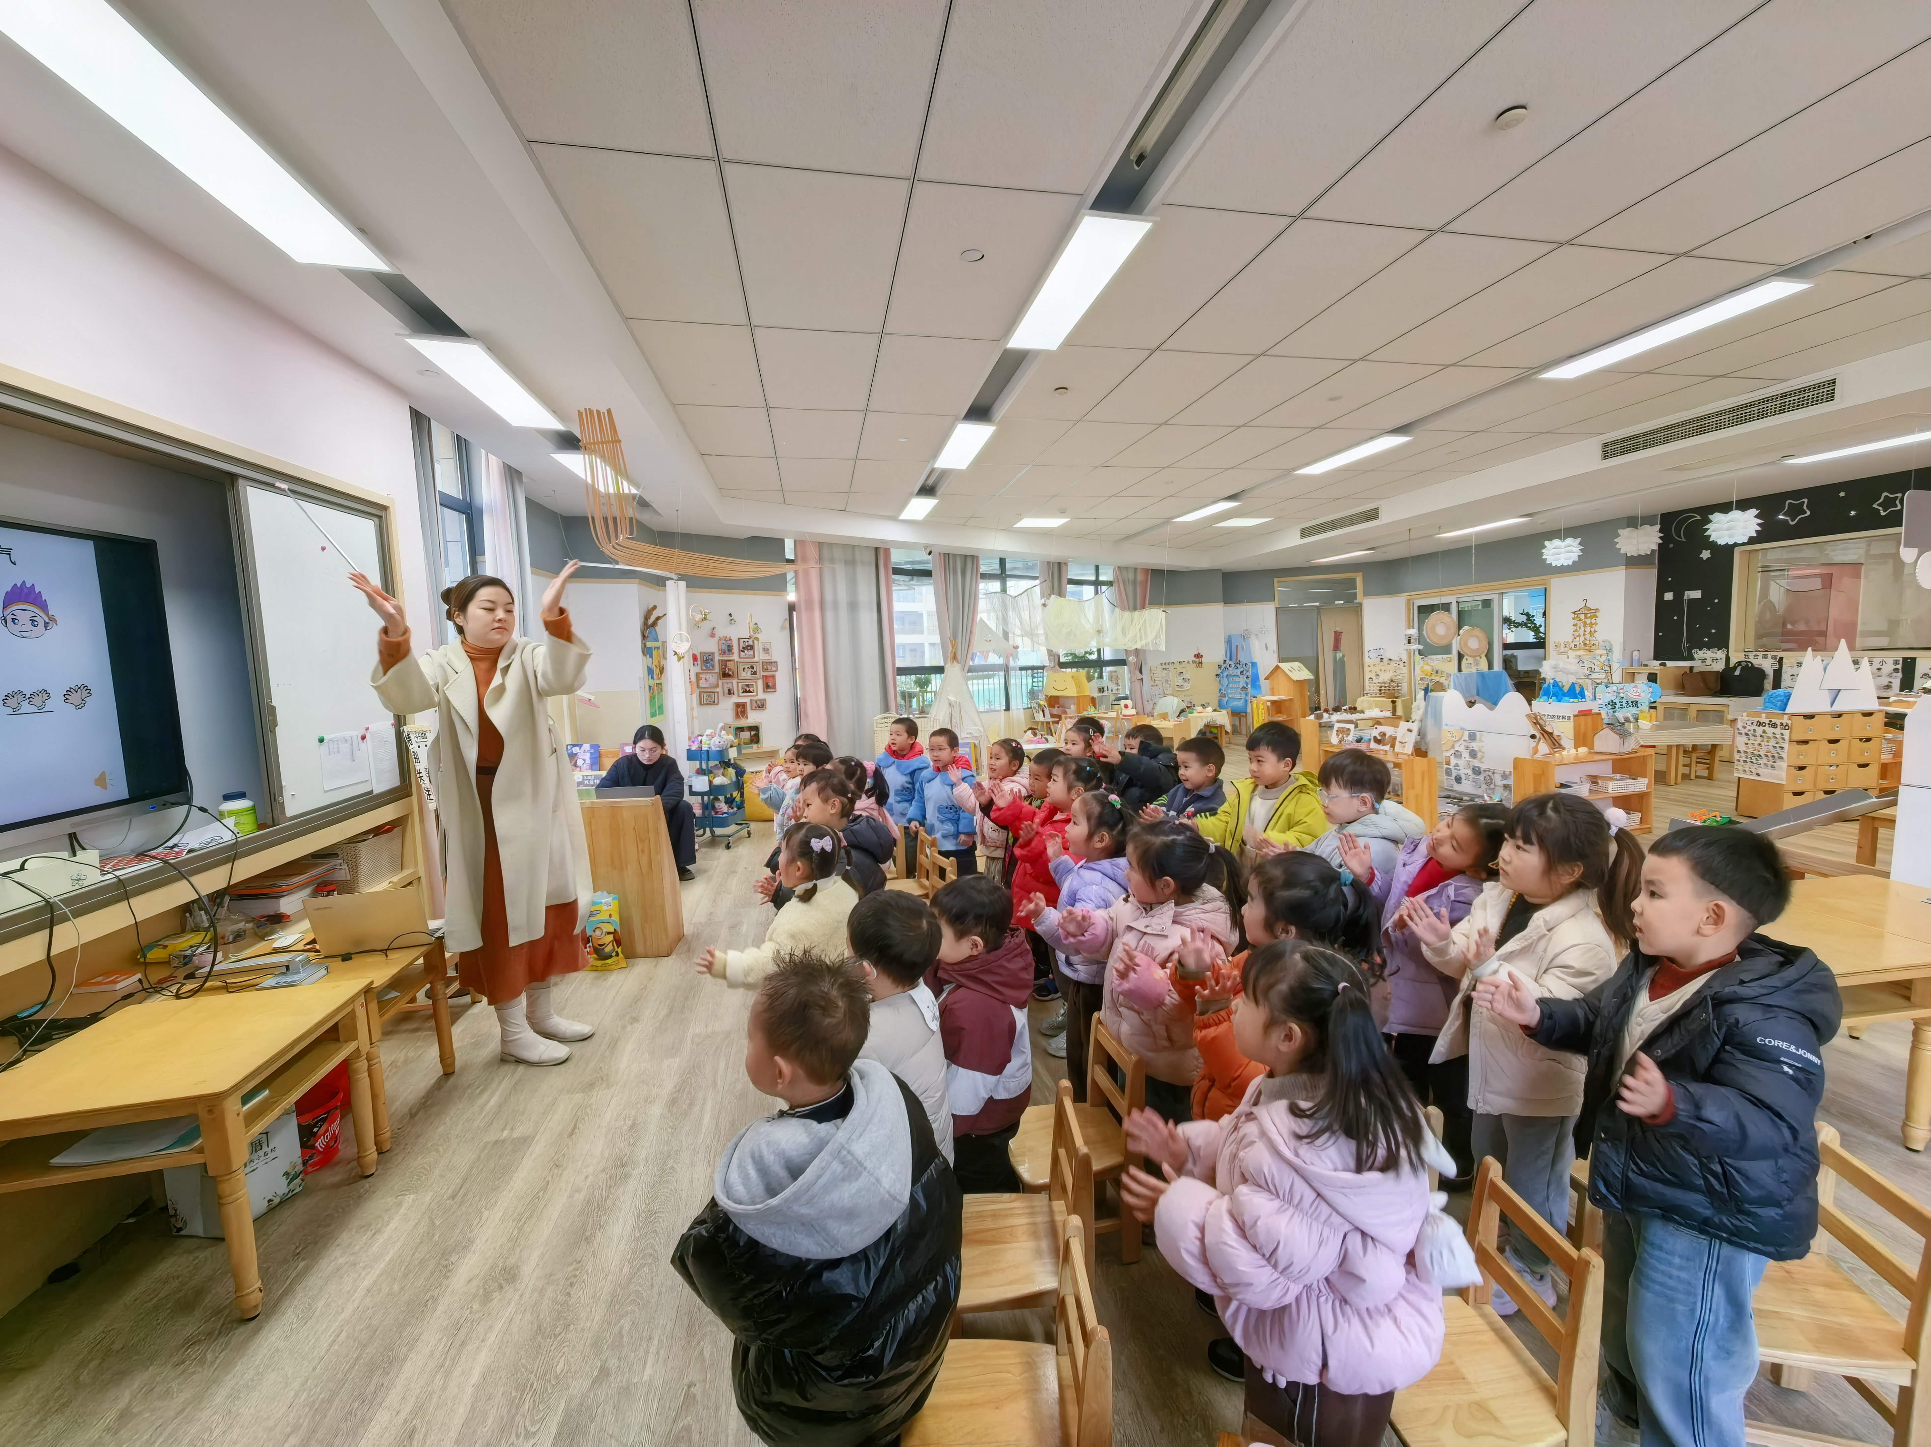 | 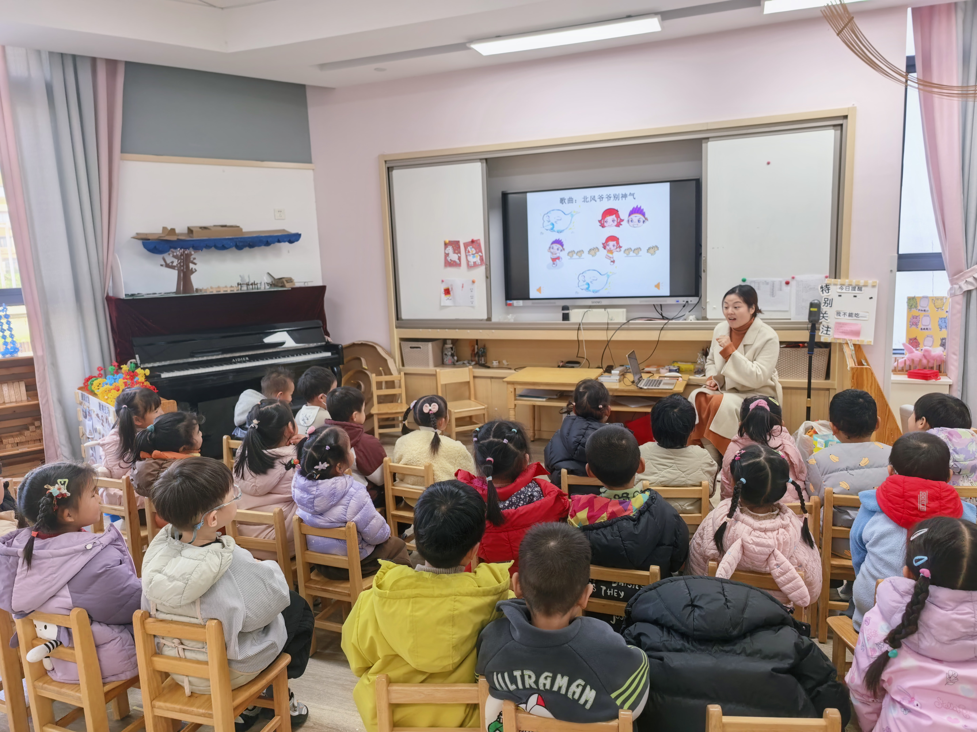 | 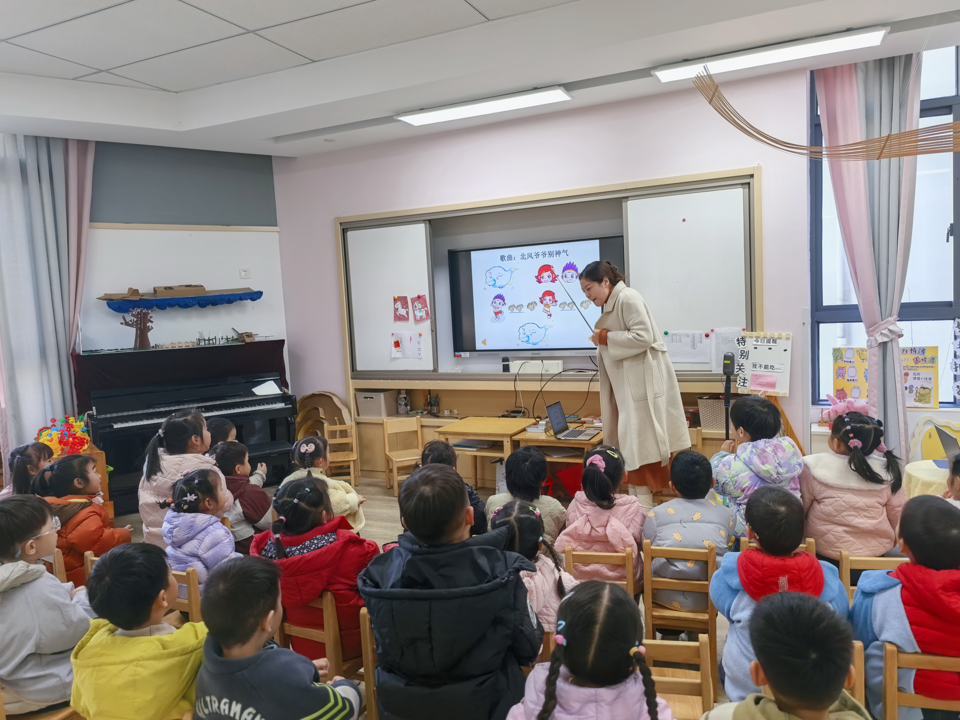

一日生活篇
早点：红薯、坚果拼盘、鲜牛奶。
午餐：今天吃的是干锅虾、毛白菜炒口蘑、三鲜银鱼羹和高粱米饭。今日午餐未吃完的幼儿是于素轻、王乐言、袁沐橙、周米琪。
下点：三鲜疙瘩汤；水果：甜橙、玉菇甜瓜；
午睡：今日入园幼儿全部睡着！

